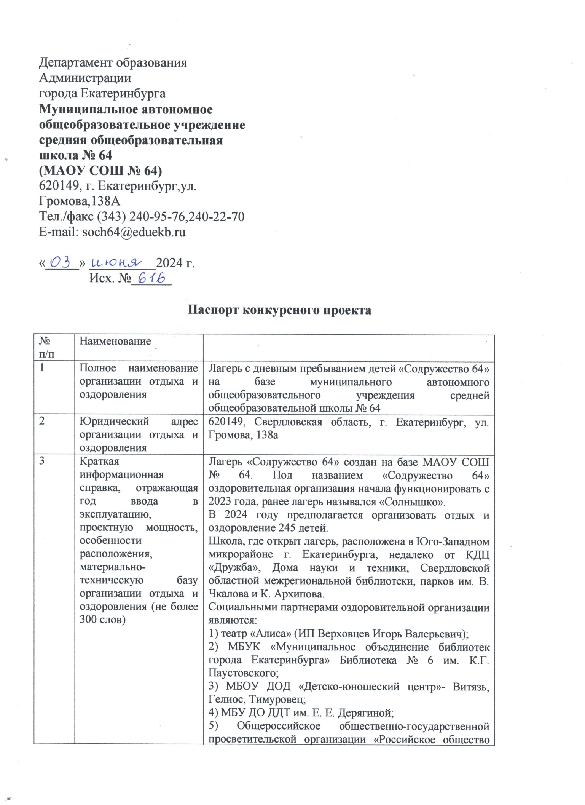
Департамент образования
Администрации
города Екатеринбурга
Муниципальное автономное
общеобразовательное учреждение
средняя общеобразовательная
школа № 64
(МАОУ СОШ № 64)
620149, г. Екатеринбург,ул. Громова,138А
Тел./факс (343) 240-95-76,240-22-70
E-mail: soch64@eduekb.ru

«_____» __________2024 г.
Исх. №______

Паспорт конкурсного проекта
№  п/п | Наименование
1 | Полное наименование организации отдыха и оздоровления | Лагерь с дневным пребыванием детей «Содружество 64» на базе муниципального автономного общеобразовательного учреждения средней общеобразовательной школы № 64
2 | Юридический адрес организации отдыха и оздоровления | 620149, Свердловская область, г. Екатеринбург, ул. Громова, 138а
3 | Краткая информационная справка, отражающая год ввода в эксплуатацию, проектную мощность, особенности расположения, материально-техническую базу организации отдыха и оздоровления (не более 300 слов) | Лагерь «Содружество 64» создан на базе МАОУ СОШ № 64. Под названием «Содружество 64» оздоровительная организация начала функционировать с 2023 года, ранее лагерь назывался «Солнышко».  В 2024 году предполагается организовать отдых и оздоровление 245 детей.  Школа, где открыт лагерь, расположена в Юго-Западном микрорайоне г. Екатеринбурга, недалеко от КДЦ «Дружба», Дома науки и техники, Свердловской областной межрегиональной библиотеки, парков им. В. Чкалова и К. Архипова.  Социальными партнерами оздоровительной организации являются:  1) театр «Алиса» (ИП Верховцев Игорь Валерьевич);  2) МБУК «Муниципальное объединение библиотек города Екатеринбурга» Библиотека № 6 им. К.Г. Паустовского;  3) МБОУ ДОД «Детско-юношеский центр»- Витязь, Гелиос, Тимуровец;  4) МБУ ДО ДДТ им. Е. Е. Дерягиной;  5) Общероссийское общественно-государственной просветительской организации «Российское общество «Знание»;  6) НОЧУ «ОДПО АУЦ "СМАРТ-Екатеринбург»;  7) спортивный клуб смешанных единоборств «Ратиборец» (ИП Скаредин А.В.) и другие организации, привлекаемые для проведения мастер-классов и мероприятий.  Информация о реализации проекта размещается на официальном сайте МАОУ СОШ № 64 в разделе «Детская оздоровительная кампания / Школьный лагерь» (подраздел «Новости Галактики Первых» https://clck.ru/3AwaZA) и на официальной странице лагеря в социальной сети «ВКонтакте» https://vk.com/sodruzhestvo64  Материально-техническая база оздоровительной организации соответствует современным требованиям. Под нужды лагеря выделены 5 оснащенных необходимым для проведения мероприятий оборудованием кабинетов (отрядные игровые комнаты), 2 спортивных зала, обеденный зал, актовый зал, танцевальный зал, школьный музей, библиотека, 8 кабинетов творческих мастерских.  Мероприятия на открытом воздухе проводятся на пришкольном стадионе с игровыми площадками.  Игровой материал и инвентарь:  - спортивный инвентарь;  - шашки и шахматы;  - игры настольные.  Оборудование:  - столы и стулья;  - компьютеры;  - мультимедийные проекторы;  - комплекты аудиоаппаратуры;  - цифровые фотоаппарат и видеокамера;  - 3D-принтер;  - МФУ;  - ламинатор;  - канцтовары.  В деятельности, организованной с участием социальных партнеров, используются их кадровые, методические, материально-технические ресурсы.
4 | Название проекта | Галактика Первых
5 | Тип проекта | Социально-патриотический
6 | Сроки реализации проекта | 06.05.2024 - 28.06.2024
7 | Цель проекта | Создать условия для развития «гибких» навыков коммуникации, креативности и коллаборации в период с 6 мая по 28 июня 2024 года у 250 воспитанников в возрасте с 6,5 до 18 лет посредством вовлечения детей в активную социально-патриотическую деятельность в лагере с дневным пребыванием детей «Содружество 64» Ленинского района города Екатеринбурга.
8 | Задачи проекта и график их выполнения | - Сформировать структуру управления проектом (рабочую группу), разработать проектную идею, план реализации проекта, рабочую программу лагеря, дорожную карту реализации проекта.  06.05.2024 - 24.05.2024  - Подготовить материально-технические и информационно-методические условия реализации проекта (составление смет и приобретение расходных материалов для оформления тематических зон и проведения мероприятий, разработку программ творческих мастерских, согласование сроков проведения мероприятий с социальными партнерами, заключение соглашений о сотрудничестве, иные подготовительные мероприятия).  06.05.2024 - 30.05.2024  - Организовать проведение мероприятий и работу творческих мастерских по направлениям (приложение 1) в соответствии с план-сеткой (приложение 2); фиксировать достижения обучающихся на карте-макете Галактики Первых, в личных «Шагомерах достижений юных космонавтов»; организовать сбор данных для последующего анализа результатов работы посредством анкетирования детей и родителей на начальном этапе реализации проекта и на заключительном этапе.  31.05.2024 - 21.06.2024  - Представить результаты деятельности на мероприятии смены - празднике «Космофест» для родителей и гостей лагеря в формате экскурсии по Галактике Первых, проведенной «юными космонавтами» - воспитанниками лагеря.  21.06.2024  - Проанализировать результаты реализации проекта, определить перспективы его развития на следующие периоды работы лагеря (осенняя и весенняя профильные смены в 2024 - 2025 г.г.).  22.06.2024 - 28.06.2024
9 | Структура управления проектом (с указанием основных мероприятий по задачам и указанием исполнителей) | Руководитель проекта – Чурагулова Регина Булатовна, заместитель начальника лагеря, советник директора по воспитанию и взаимодействию с детскими общественными объединениями МАОУ СОШ № 64.  Рабочая группа проекта:  1. Назаренко М.Б., начальник лагеря, учитель МАОУ СОШ № 64;  2. Долгих А.О., Фетисова С.С. - педагоги - организаторы;  3. Митрофанова Д.Д. - педагог-психолог;  4. Руководители творческих мастерских (Божко О.В., Фетисова С.С., Афанасьева О.Э., Маркина А.В., Ершова Н.В., Кержаков В.В., Теплоухова Д.К., Ладагина О.Н., Матусевич Н.В., Митрофанова Д.Д., Лахтина О.В., Спирина А.И.);  5. Руководители творческих объединений (Бутенко Т.В., Кержаков В.В., Немтинова Н.И.).  Субъекты проектной деятельности - воспитанники лагеря, воспитатели, вожатые.  Основные мероприятия, решающие поставленные задачи:  - Проведение совещаний рабочей группы проекта на подготовительном этапе, в течение смены, по завершении смены для планирования работы, оперативного решения текущих задач, подведения итогов.  Ответственные: Назаренко М.Б., Чурагулова Р.Б.  - Организация работы творческих мастерских, лабораторий, проведение мероприятий в соответствии с планом-сеткой, посещение мероприятий, проводимых вне оздоровительной организации.  Исполнители:  1) руководители творческих мастерских (Божко О.В., Фетисова С.С., Афанасьева О.Э., Маркина А.В., Ершова Н.В., Кержаков В.В., Теплоухова Д.К., Ладагина О.Н., Матусевич Н.В., Митрофанова Д.Д., Лахтина О.В., Спирина А.И);  2) руководители школьных творческих объединений (Бутенко Т.В., Кержаков В.В.,
10 | Бюджет проекта и график финансирования проекта | Источники финансирования проекта:  1) субсидии из бюджета муниципального образования «город Екатеринбург» на организацию отдыха и оздоровления детей в летний период 2024 года;  2) собственные средства МАОУ СОШ № 64 (внебюджет);  3) спонсорские средства, переданные МАОУ СОШ № 64 на основании договоров пожертвования.  Фонд оплаты труда работников лагеря - 127 669,50 руб.  Оплата услуг по оформлению помещений, приобретение расходных материалов для оформления - 27370,0 руб. (подробная смета расходов - приложение 3).
11 | Результаты реализации проекта | Качественные:  1) разработан, утвержден и согласован проект «Галактика Первых»;  2) составлена смета проекта, оформлены тематические зоны «Центр подготовки космонавтов», «Космическое кафе» (столовая), «Каюты» (игровые комнаты), «Галактическая станция медицинской помощи» (медицинский кабинет) и др., заключены соглашения о сотрудничестве и взаимодействии с социальными партнерами, разработаны и утверждены программы творческих мастерских;  3) развитие лидерских и организаторских качеств, приобретение новых знаний о Движении Первых, развитие творческих способностей, детской самостоятельности и самодеятельности;  4) улучшение коммуникативных способностей и приобретение навыков работы в коллективе;  5) укрепление здоровья детей;  6) получение детьми дополнительных знаний о природе, жизни и окружающем мире;  7) развитие у детей навыков проектной деятельности;  8) повышение уровня психолого-педагогической компетенции воспитателей;  9) повышение родительской культуры;  10) получение обратной связи от участников смены по работе лагеря с дневным пребыванием детей «Содружество 64»;  11) вовлечение обучающихся в Движение Первых;  12) расширение кругозора детей, пополнение их знаний о мире, развитие изобразительных, конструкторских способностей, формирование элементарного логического мышления, технического конструирования через тематические события;  13) реализация коллективного творческого дела, изготовление и презентация конечного продукта по каждому из направлений деятельности.  Количественные:  1) проведено более 50 мероприятий в соответствии с планами работы;  2) размещено не менее 30 публикаций на странице ВК и на официальном сайте лагеря, фото и видеоотчеты о проведении мероприятий, презентации, иные материалы;  3) создана 1 карта-макет «Галактики Первых»  4) разработаны и реализованы 12 продуктов проектной деятельности по направлениям творческих мастерских;  5) собраны анкеты воспитанников лагеря и их родителей (законных представителей) в количестве не менее 200 штук;  6) написаны сценарные планы мероприятий, праздников, конкурсов, план экскурсии «Космофест» в количестве не менее 10 шт;  7) создано более 50 элементов декораций и экспозиций для оформления смены «Галактика Первых»;  8) создано более 30 буклетов для участников экскурсии;  9) созданы памятные сувениры (3D-модели: брелоки в форме ракеты, космонавта, звезды и т.п.) в количестве не менее 30 штук;  10) написан 1 план развития проекта для реализации на осенней и летней сменах лагеря.
12 | Риски и мероприятия, направленные на их минимизацию | 1. Неблагоприятные погодные условия для проведения мероприятий на открытом воздухе.  Мероприятия: наличие заранее разработанных вариантов проведения мероприятий в закрытом помещении.  2. Нарушение правил техники безопасности при работе с оборудованием и материалами.  Мероприятия: инструктажи, беседы по соблюдению правил техники безопасности.  3. Недостаточное количество школьного оборудования, нехватка кадров для проведения занятий.  Мероприятия: использование ресурсной базы социальных партнеров.  - Неблагоприятный эмоционально-психологический климат в отрядах.  Мероприятия: проведение воспитателями, вожатыми, педагогом-психологом бесед, мероприятий на сплочение детского коллектива, медицинский контроль, взаимодействие с родителями.  - Снижение активности, усталость детей.  Мероприятия: поощрение детей, чередование видов деятельности.
13 | Значимость результатов проекта в соответствии с его типом | Собранный и созданный в процессе реализации проекта материал войдет в экспозицию школьного музея, посвященную освоению космоса и выпускнику МАОУ СОШ № 64 - космонавту С.В.Прокопьеву.  Карта-макет Галактики Первых станет частью тематического оформления школьного пространства в соответствии с проектом «Школа Минпросвещения» и основой для развития бренда МАОУ СОШ № 64, позиционирующей себя как «космическая» школа лидерства и успеха.  Опыт реализации проекта может быть использован педагогическими работниками МАОУ СОШ № 64 и других образовательных организаций в воспитательной работе с детьми, а также для вовлечения обучающихся в самостоятельную проектную деятельность, в том числе в рамках проведения осенне-весенне-летних оздоровительных кампаний, профильных смен лагерей с дневным пребыванием детей.

Приложение №1
Перечень мероприятий проекта «Галактика Первых», реализующих 12 направлений Движения Первых
- «Учись и познавай!»: квесты по истории Екатеринбурга (Российское общество «Знание»), интеллектуальные турниры «Что? Где? Когда?», мастерская «Занимательная лингвистика», экскурсии в библиотеку № 6 им. К.Г. Паустовского, квест «Мир космонавтики», робототехника (легоконструирование).
- «Дерзай и открывай!»: экскурсии в библиотеку, химическую и физическую лаборатории, планетарий, мастерская «Пластилиновая фантазия», создание проект-макета «Космический мегаполис», интерактивная программа «Астрономия для детей», шоу «Фокусник в деле».
- «Найди призвание!»: экскурсии в школьный музей (знакомство с экспозицией, посвященной С. В. Прокопьеву), пожарную часть, медицинский центр, на школьный пищеблок - знакомство с профессиями космонавта, пожарного, медицинского работника, повара; самостоятельная разработка «Меню настоящего космонавта», мастерская «Рукоделкино», встречи со студентами колледжей и вузов, совместные игры и викторины (социальные партнеры - ГБПОУ Свердловский областной медицинский колледж, Уральский институт Государственной противопожарной службы МЧС России, Екатеринбургский монтажный колледж); оформление выставки творческих работ «Найди призвание».
- «Создавай и вдохновляй!»: конструирование моделей космолётов и роботов, разработка простых алгоритмов управления «полетами» и участие в соревновании «Лучшая космическая команда» (социальный партнер «СМАРТ-Екатеринбург»), мастерская «Театр», оформление отрядных уголков, создание видеороликов, квест совместно с КМЖ «Витязь».
- «Благо твори!»: изготовление на 3Д-принтере сувениров для участников СВО (брелоки в форме ракеты, звезды, фигурки космонавта и т.п.), мастерская «История Галактики», экологические акции «Внимание! Батарейка!», «Спасаем уши и хвосты», «Крышки для малышки», мастерская «Эбру» (рисование на воде), конкурс буклетов «Интересные космические факты».
- «Служи Отечеству!»: изготовление открыток для участников СВО, подготовка номеров для концерта в честь Дня России, мастерская «Домисолька», торжественная церемония открытия (закрытия) смены с выносом флага и исполнением гимна, патриотическая игра «Зарница».
- «Достигай и побеждай!»: мастерская «Олимпиец», спортивные игры: пионербол, волейбол, ежедневная утренняя «Зарядка для будущих космонавтов», спартакиада. Сдача нормативов ГТО. Спортивный праздник «Планета спорта» (совместно с родителями), эстафета «Космический олимпиец» , мастер-класс от спортивного клуба смешанных единоборств «Ратиборец».
- «Будь здоров!»: «Зарядка для будущих космонавтов», флешмобные танцы, курс «Космического спасателя» (правила оказания первой помощи), мастерская «Движение- жизнь», ежедневные танцевальные флешмобы, просветительские беседы, лекции, просмотр и обсуждение тематических видеороликов и мультфильмов, направленных на профилактику вредных привычек и привлечение интереса детей к занятиям физкультурой и спортом, кондитерский мастер-класс.
- «Расскажи о главном!»: новостные и информационные пресс-релизы на сайте школы и в ВК, видеоролики, подкасты, фотоотчеты о жизни лагеря, мастерская «ART-пространство», просмотр фильмов в кинотеатре «Премьер Зал».
- «Умей дружить!»: игры на сплочение коллектива, разучивание песен о дружбе, мастерская «В кругу друзей», мастерская «Театр», выставка творческих работ с мастерской «Театр».
- «Береги планету!»: мастерская «Что? Где? Когда?», конкурс рисунков на асфальте «Я рисую белым мелом» (1 июня- День защиты детей), экологические акции «Внимание! Батарейка!», «Спасаем уши и хвосты», «Крышки для малышки», мастер-класс «Песочная космическая сказка».
- «Открывай страну!»: мастерская «Как оживить сказку», квесты ( по истории Екатеринбурга от Российского общества «Знание», квест совместно с КМЖ «Витязь»), лазертаг «Путешествие по стране Космонавтике».

Приложение №2

План-сетка мероприятий летней смены лагеря «Содружество 64»
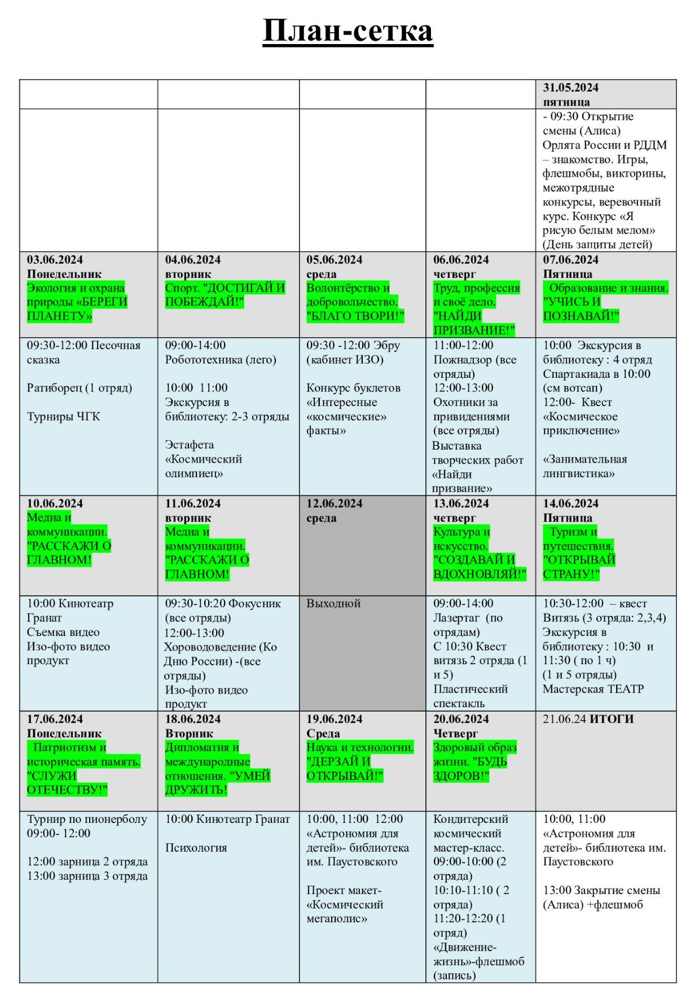

Приложение №3
Смета расходов на оформление лагеря
№ | Наименование статьи | Количество | Руб. | Общая сумма
1. | Приобретение, аренда специального оборудования, инвентаря и т.д.:  Канцелярские принадлежности (карандаши, альбомы, клей, ножницы и т.д.) Ашан  Подклад синий -Мир ткани  Отделочные материалы (пенопласт) -Мир ткани  Строительный материал (краска, аэрозоль, малярная лента, пенопласт, кл.лента, ножи канцелярские)  Шарики https://www.wildberries.ru/catalog/182417517/detail.aspx?targetUrl=GP&size=300898550  https://www.wildberries.ru/catalog/68964430/detail.aspx?targetUrl=GP&size=118722443  https://www.wildberries.ru/catalog/165138410/detail.aspx?targetUrl=GP&size=275014489  Фотозона (занавес) https://www.wildberries.ru/catalog/173207874/detail.aspx?targetUrl=GP&size=287307677  Шар - звезда https://www.wildberries.ru/catalog/154139678/detail.aspx?targetUrl=GP&size=257505820  Фольга https://www.wildberries.ru/catalog/147232919/detail.aspx?targetUrl=GP&size=247573313  Баннер https://www.wildberries.ru/catalog/212273187/detail.aspx?targetUrl=GP&size=339425125 | 1  1  1  1  3  2  1  4  4  2  1 | 8792  2800  1670  3392  190  205  814  124  260  401  1373 | 8792  2800  1670  3392  570  410  814  496  1040  802  1373
2 | Издательские, полиграфические и сопутствующие расходы:  Копировальные работы ЕвроПринт (изготовление табличек) | 1 | 5211 | 5211
 | ИТОГО: |  |  | 27370

